Introducción

El objetivo de esta guía, elaborada con el apoyo de la Asociación Colombiana de la Industria de la Cobranza -COLCOB-, es ofrecer información a los consumidores financieros y a las entidades vigiladas sobre las mejores prácticas que se deben seguir en los procesos de cobranza que realizan las entidades y las empresas contratadas por éstas a los clientes que han entrado en mora en el pago de sus obligaciones (deudores morosos). Esta Guía en ningún caso modifica ni sustituye las normas legales vigentes sobre el tema.

Definición de cobranza

La cobranza es el conjunto de actividades que desarrollan las entidades vigiladas con el fin de recuperar la cartera u obtener el pago de las acreencias por parte de sus clientes. Estas actividades se pueden realizar directamente o a través de la contratación de una empresa especializada en cobranza, para lo cual las entidades vigiladas deben aplicar la debida diligencia en la prestación del servicio y garantizar la protección de los derechos de los consumidores financieros, de conformidad con las normas vigentes.

Alcance

En desarrollo de su labor de cobranza, las entidades vigiladas por la Superintendencia Financiera de Colombia deben observar los siguientes principios:

1. Respetar al consumidor financiero.
2. Abstenerse de abusar de su posición dominante contractual frente al consumidor.
3. Procurar realizarla en horarios acordes con la actividad económica del consumidor, información que debe ser actualizada permanentemente.
4. Ofrecer alternativas eficaces y adaptables a las situaciones particulares de los consumidores financieros.
5. Dar tratamiento diferenciado en el cobro de los créditos, atendiendo el nivel de riesgo del consumidor financiero.
6. Contar con una estrategia integral de la gestión de cobranza acorde con su plan de negocios y apetito de riesgo que incluya, una vez detectado el deterioro, objetivos estratégicos para su reducción en límites de tiempo realistas y suficientes.
7. Incorporar estas prácticas como parte integral de sus políticas internas.
8. Las entidades vigiladas deben velar para que se atiendan de forma integral las instrucciones expedidas por la Superintendencia Financiera de Colombia sobre el particular, aún cuando la gestión de cobranza sea realizada por un tercero en virtud de la delegación de dicha actividad.

La Superintendencia Financiera considera una buena práctica que las entidades incluyan en sus contratos, de forma expresa, en lenguaje claro y resaltado, que, en caso de incurrir en mora en el pago de la obligación, los clientes-deudores deberán asumir los costos de su cobro, informando además que la cobranza puede ser realizada por la entidad financiera directamente o a través de una empresa de cobranza. Así mismo, se recomienda que establezcan tarifas diferenciadas y graduadas según los tiempos de mora y estén a disposición para la consulta del público.
La presente guía se encuentra divida en dos secciones, en la primera se desarrollan las mejores prácticas a seguir por la entidad vigilada en su relación con el consumidor financiero, y en la segunda, se presentan los criterios que rigen la relación de las entidades vigiladas con las empresas de cobranza.

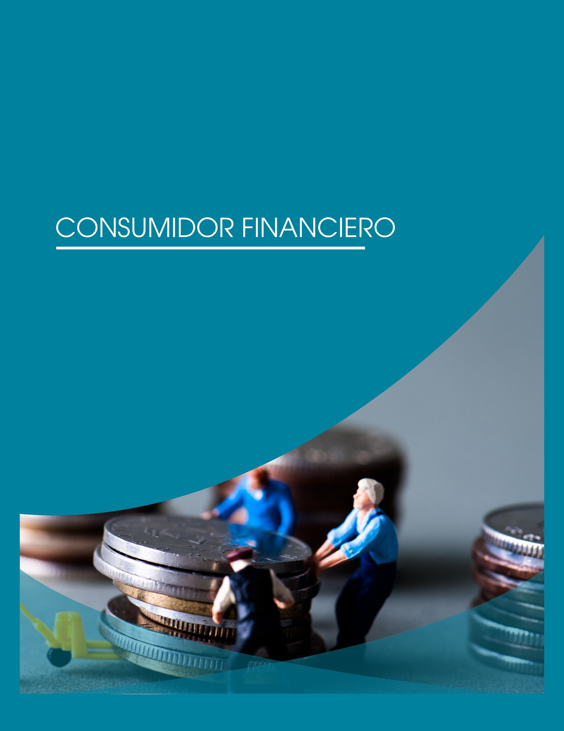
Deberes de la cobranza

Las entidades vigiladas o las empresas de cobranza deben:

a. Actuar en el marco de la Ley.
b. Abstenerse de realizar acciones que afecten los derechos de los consumidores financieros, como contactarlos en horarios no adecuados o que no correspondan con su perfil laboral.
c. Dar estricto cumplimiento al deber de confidencialidad respecto de la información de los clientes, garantizando la reserva y custodia de su información personal y crediticia.
d. Establecer procedimientos para la atención de las quejas que reciban por los métodos de cobranza, verificando las posibles fallas por parte de los funcionarios a cargo de dicha tarea y/o de las empresas de cobranza, determinando posibles incumplimientos a los requerimientos legales.
e. Mantener actualizados los montos pagados por el cliente: todos los acuerdos y abonos deben reflejarse de inmediato en el estado de cuenta del consumidor para que la gestión de cobranza esté fundamentada en saldos actualizados diariamente y así, cuando el cliente pague la deuda, se suspenda inmediatamente la cobranza.
f. Contar con el consentimiento expreso del cliente sobre su obligación de asumir o responder por los costos de la gestión de la cobranza realizada, según la información suministrada al momento de la suscripción del contrato con la entidad vigilada.
g. Contar con autorización expresa del consumidor financiero para reportar el comportamiento de la obligación a los operadores de información o centrales de riesgo, garantizando la veracidad, actualidad y exactitud de los datos reportados.
h. En los casos en que los consentimientos f. y g. sean parte del contrato que genera la obligación, dichas cláusulas deberán estar escritas en letra legible y resaltada, para garantizar el pleno conocimiento por parte del cliente.

i. Cuando de manera excepcional se deba contactar a una persona ajena a la relación crediticia, como por ejemplo las personas incluidas por el cliente como “referencia” al adquirir una determinada obligación con una entidad vigilada, se deben abstener de brindarle información sobre la mora y el proceso de la gestión de cobranza, con el fin de respetar la privacidad de los consumidores o su reputación comercial.

Notificación al cliente de una obligación ante una empresa de cobranza

Las entidades vigiladas deben notificar a su cliente que se dará inicio al proceso para gestionar el pago de su obligación. Dicha comunicación debe contener como mínimo los siguientes datos:
a. El monto adeudado a la fecha de la comunicación.
b. El tiempo de mora a la fecha del contacto o comunicación.
c. El nombre y número de teléfono de contacto del responsable de la gestión de cobranza.
d. Los mecanismos establecidos por la entidad vigilada para que pueda manifestar sus quejas y/o reclamaciones por cobro indebido u otra irregularidad que, a su juicio, se esté presentando por parte de la entidad y/o de la empresa de cobranza.

Información que se le brinda al deudor
Las entidades vigiladas o las empresas de cobranza deben:

a. Utilizar un lenguaje claro y sencillo con el consumidor, explicándole con precisión el monto de la deuda, los intereses moratorios causados, si se generaron reportes negativos a las centrales de información, la consecuencia derivada de ese reporte y el tiempo de permanencia del dato negativo, así como las demás circunstancias asociadas a la mora.

b. Informar los gastos derivados de la gestión de cobranza: Se recomienda a las entidades vigiladas, como mejor práctica, establecer una tabla de “Costos de cobranza” la cual debe definir tarifas atadas a los tiempos de mora. Esta tabla se debe entregar a los clientes como anexo al contrato que genera la obligación, debe ser publicada en el enlace correspondiente a “Tarifas de Productos y Servicios” en el sitio web de las entidades, informando además que ésta es objeto de actualización periódica.
c. Brindar al deudor la información respecto de los canales a donde pueden dirigirse para solucionar o aclarar temas como liquidaciones, paz y salvos e históricos de pagos, entre otros.
d. Contar con facultades, en el caso de las empresas de cobranza, para informar sobre alternativas de pago idóneas para el consumidor que atiendan a su realidad económica y explicándole al cliente los efectos de las diferentes alternativas propuestas.
e. Informar al consumidor acerca de la posibilidad de presentar una queja por la gestión de cobranza directamente ante la entidad vigilada, el Defensor del Consumidor Financiero o la Superintendencia Financiera de Colombia.
f. Cuando expresamente el deudor solicite la plena identificación de la empresa de cobranza, la entidad vigilada debe proveerle la correspondiente comunicación informativa.
g. Si un cliente tiene diferentes deudas en mora con una misma entidad vigilada, al contactar al cliente se le debe informar que, en caso de efectuar un pago, él tiene derecho a decidir a cuál deuda particular se le abona dicho pago.

Los acuerdos de pago

En los casos en que, como parte del proceso de recuperación de su cartera, las entidades vigiladas o las empresas de cobranza suscriban acuerdos de pago con sus clientes, éstas deben:
- Respetar los términos acordados, así como los plazos de cumplimiento otorgados al consumidor financiero.
- Dar constancia al cliente del acuerdo de pago a través de medio verificable legalmente, en el que consten las condiciones de dicho acuerdo.
- Para el caso de las empresas de cobranza, una vez suscrito el acuerdo, deben adicionalmente reportarlo de manera inmediata a la entidad vigilada.

Selección de la empresa de cobranza

Las entidades vigiladas por la Superintendencia Financiera de Colombia deben contar con políticas y procedimientos explícitos para la selección de la empresa de cobranza, que como mínimo incorporen:
a. La obligación de verificar su experiencia en la actividad (referencias y antecedentes de la empresa, sus dueños y directores), su conocimiento del nicho de mercado específico y la capacidad operativa para la realización de las labores encomendadas.
b. Lineamientos para el análisis y estudio de la capacidad física y financiera de la empresa.
c. Criterios de análisis y solución de las quejas sobre actuaciones impropias de las empresas de cobranza.

Contrato con la empresa de cobranza

Para la celebración de contratos con terceros cuyo objeto sea la realización de la gestión de cobranza, las entidades vigiladas deben definir claramente los siguientes aspectos:

a. Que la empresa de cobranza actúa como agente de la entidad vigilada.

b. Que la responsabilidad frente a los clientes por cualquier queja sobre el proceso de cobranza realizado por la empresa siempre será de la entidad vigilada.

c. Que la responsabilidad frente al cliente por las fallas o acciones de cobro indebido por parte de los cobradores de la empresa será de la entidad vigilada. En ningún caso las entidades pueden delegar sus responsabilidades en la empresa de cobranza contratada.
d. Que es deber de la empresa de cobranza garantizar la reserva y custodia de la información personal y crediticia del deudor, así como realizar la gestión de cobro atendiendo la ley y las buenas prácticas.
e. Que es obligación de la empresa de cobranza garantizar que la gestión de cobro sea realizada por personal capacitado, idóneo y plenamente identificado, absteniéndose de utilizar nombres falsos o denominaciones que se asemejen a las de autoridades públicas o judiciales.
f. Que la empresa de cobranza tiene prohibido subcontratar el proceso de cobranza en sí mismo.

Monitoreo de las labores de la empresa de cobranza

Las entidades vigiladas deben contar con políticas y procedimientos explícitos para el monitoreo y seguimiento de las labores desarrolladas por la empresa de cobranza que como mínimo incorporen:
- Mecanismos de autorización de los procedimientos de cobranza que empleen las empresas contratadas para la gestión de recuperación de la cartera.
- Procedimientos y controles que permitan verificar:
- Los soportes que reflejen las actividades adelantadas en desarrollo de la cobranza.
- La conservación en medios verificables de los soportes de los contactos y conversaciones telefónicas con los clientes.
- Los registros que contengan la información de la persona que realiza el cobro, la fecha, hora, lugar del contacto y un resumen de lo hablado. Cabe señalar que, después de realizado el contacto, estos registros deben conservarse por el tiempo mínimo establecido en la ley.

La remuneración de los gastos de cobranza

Al momento de determinar la remuneración de la empresa de cobranza las entidades vigiladas deben:
a. Asegurar contractualmente que el nivel de recaudo no sea el único criterio para determinar la remuneración de la empresa.
b. Asegurar que la variación del porcentaje de liquidación de los gastos de cobranza sea proporcional y razonable y que no esté basado exclusivamente en el tiempo de mora trascurrido.
c. Asegurar que los gastos de cobranza sean proporcionales a los días en mora y al monto de la obligación a cancelar.
d. Asegurar que los gastos generados por la cobranza prejudicial respondan a una gestión efectiva para el recaudo de la obligación, es decir, al despliegue de una actividad tendiente a la recuperación de la cartera y no sencillamente al ejercicio de labores de contacto al consumidor.
e. Asegurar que el traslado de los costos a los clientes deudores sólo se realice cuando se hayan causado por la realización de una gestión de cobro efectiva ante el cliente por cualquier medio legal. El sólo hecho del incumplimiento en el pago por parte del deudor no genera honorarios, se debe adelantar una efectiva gestión de cobro.

Ley 1328 de 2009; Circular Básica Jurídica Parte I, Título III, Capítulo I, numeral 5 y demás normas vigentes sobre la materia.
Como complemento a lo establecido en el capítulo II de la Circular Externa 100 de 1995, en lo relativo a la etapa de recuperación de cartera.
Sin perjuicio de lo señalado para los créditos de vivienda a Largo Plazo. Ley 546 de 1999.
Dado que se han agotado los demás medios de localización y no ha sido posible contactar al deudor.
Decreto 4809 de 2011

